Parola di Vita – Ottobre 2017
“VI HO DETTO QUESTE COSE PERCHE’ LA MIA GIOIA SIA IN VOI
E LA VOSTRA GIOIA SIA PIENA”
(Gv. 15, 11)
Nell’approfondimento dell’ultima Parola di Vita siamo arrivati alla dimensione carismatica che lo Spirito Santo ci comunica. Per riscoprire il nostro carisma (UNITA’, PUREZZA, ANNUNCIO), la nostra identità, ci soffermiamo sul frutto dello Spirito Santo che è la GIOIA. Ma la gioia dello Spirito Santo è particolare: ce ne parla Gesù nell’Ultima Cena quando, dopo il discorso della vite e dei tralci, conclude: “Vi ho detto queste cose perché la mia gioia sia in voi e la vostra gioia sia piena”.
QUALI COSE? Lo vediamo nelle slides che alleghiamo.
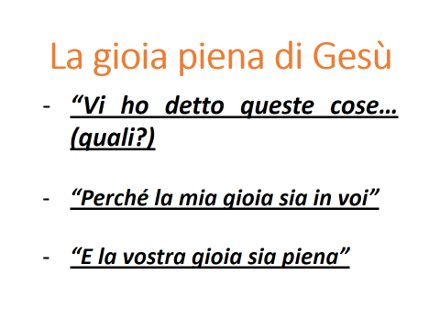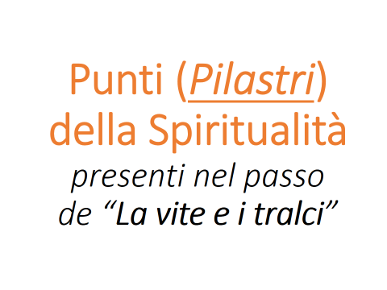
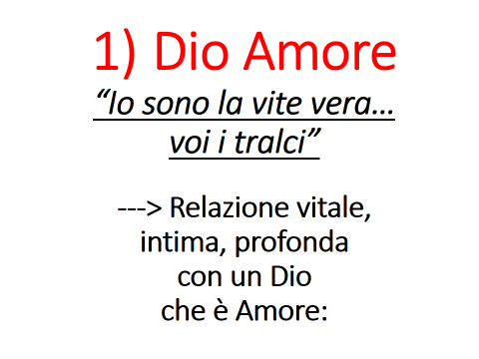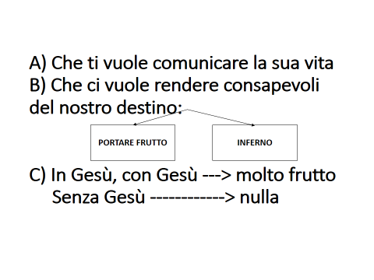

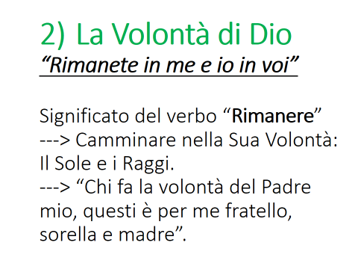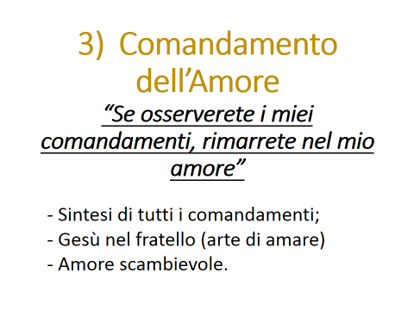
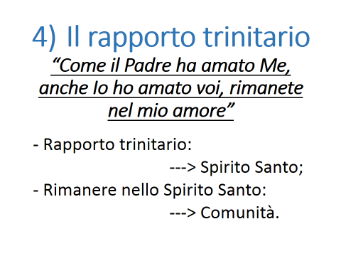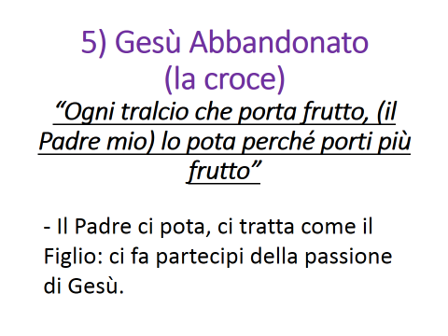
Da quanto esposto viene in evidenza che la Spiritualità dell’Unità è “via alla gioia”;
La via di Maria è “via alla gioia”
- “La mia gioia sia in voi”: la gioia frutto dello Spirito: amore – gioia – pace.
La Parola del mese passato “di gloria in gloria” “di gioia in gioia”.
Gesù è la nostra gioia Gesù ci dà lo Spirito Santo fonte di gioia.

“La nostra gioia, la gioia del cristiano è, infatti, la gioia di Gesù: non solamente la gioia serena dei bimbi, non certamente l’allegria dei giovani semplicemente umana; non il buon umore, non la felicità terrena… Gesù ha la “Sua” gioia, come ha la “Sua” pace… Se noi dobbiamo essere seri e addolorati con chi lo è, normalmente dobbiamo essere nella gioia, che è il fiore aperto dell’amore, è il sorriso dell’amore sul mondo. Ogni volta che la gioia non invade il nostro cuore dobbiamo interrogarci: siamo sulla strada giusta? Siamo nella Volontà di Dio?” (Chiara L.).
Dio vuole la Sua gioia nel cristiano, nel Missionario della gioia.

- La vostra gioia sia piena

“La gioia, che è uno dei doni di Dio all’Unità, è una ricchezza di cui forse oggi non ci rendiamo sufficientemente conto. Come nel fisico la salute non si sente, mentre si avverte il dolore, così, nella vita soprannaturale, avviene per la gioia, essa è connaturale alla vita veramente cristiana, e forse per questo non le si dà tutto il rilievo, tuttavia è un dono straordinario e ambitissimo. Guardiamo al mondo che ci circonda, quanta apatia, quanta noia, quanta tristezza e quanta sete, quante pazzie per avere la felicità! Cos’è il fenomeno della droga, cos’è l’ubriacatura di cinema, di televisione… Sete di pace, di giustizia, di felicità. Il cuore umano è fatto per la gioia. Ebbene, Dio ha svelato ai cristiani e a noi dell’Unità anche oggi, dov’è la sorgente della gioia, dove la miniera” (Chiara L.).

- Missionari della gioia
Proprio perché noi missionari della gioia viviamo l’Unità siamo felici: portando l’Unità diventiamo dispensatori di gioia. La gioia è la nostra divisa: il dono che noi dobbiamo fare al mondo è la felicità. Siamo chiamati a portare pace, luce e soprattutto gioia, a far sorridere il mondo. La gioia che Gesù ci dà non possiamo tenerla solo per noi: siamo chiamati a donarla al mondo intero.

